Charlotte au chocolat du Chef
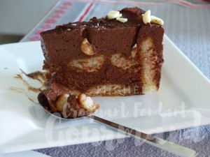 Pour 12 Croquants-Gourmands

Mousse au chocolat :
- 70 g d'eau
- 140 g de sucre
- 4 œufs (≅ 210 g)
- 375 g de chocolat de couverture à 65% de cacao
- 100 ml de café très fort
- 500 g de crème fleurette
Mettre le sucre et l'eau dans une petite casserole et porter à ébullition
jusqu'à atteindre la température de 121°C.
Lorsque le sirop arrive à la bonne température, fouetter les œufs entiers
puis verser le sirop en filet tout en continuant à fouetter à petite vitesse.
Lorsque tout le sirop est incorporé, continuer à fouetter à vitesse maximum
jusqu'à refroidissement complet de la masse : C'est une pâte à bombe.
Pendant ce temps, faire fondre le chocolat avec le café, lisser et laisser tiédir.
Monter la crème très froide en chantilly souple.
Ajouter le chocolat fondu dans la pâte à bombe en remuant délicatement à la spatule.
Incorporer enfin le chocolat à la chantilly, à l'aide d'une spatule.

Sirop de punchage et montage de la charlotte :
- 200 ml de sirop de sucre de canne
- 50 ml de café très fort
- 30 biscuits à la cuillère ≅
- chocolat blanc
- cacao amer
1 cercle à mousse de 22 cm de Ø fermé sur une face par du papier film
Mélanger le sirop et le café.
Tremper les biscuits un par un dans le sirop et en tapisser les bords du cercle.
Verser la moitié de la mousse au chocolat.
Couvrir de biscuits imbibés.
Verser le reste de la mousse.
Fermer la surface en disposant des biscuits imbibés.
Couper les biscuits du tour à la hauteur de la mousse.
Fermer par un film et tasser.
J'ai déposé un moule à manqué avec un poids dedans pour bien tasser la charlotte.
Mettre au frais pour plusieurs heures (jusqu'au lendemain pour moi).
Un peu avant la dégustation, renverser la charlotte sur le plat de service.
J'ai simplement saupoudré d'un voile de cacao amer et disposé quelques brisures de chocolat blanc.

